МИНИСТЕРСТВО ОБРАЗОВАНИЯ И НАУКИ РОССИЙСКОЙ ФЕДЕРАЦИИ
ФЕДЕРАЛЬНОЕ ГОСУДАРСТВЕННОЕ АВТОНОМНОЕ ОБРАЗОВАТЕЛЬНОЕ УЧРЕЖДЕНИЕ
ВЫСШЕГО ОБРАЗОВАНИЯ
«ТЮМЕНСКИЙ ГОСУДАРСТВЕННЫЙ УНИВЕРСИТЕТ»
ФИНАНСОВО-ЭКОНОМИЧЕСКИЙ ИНСТИТУТ
ЦЕНТР ДОПОЛНИТЕЛЬНОГО ОБРАЗОВАНИЯ

Допущено к защите в ИАК
Руководитель программы
к.э.н., доцент
___________ М.С. Гусарова
«___»_____________ 2017 г.

ИТОГОВАЯ АТТЕСТАЦИОННАЯ РАБОТА

ОРГАНИЗАЦИЯ УПРАВЛЕНИЯ АДАПТАЦИЕЙ ПЕРСОНАЛА

Выполнил(а)
слушатель программы
профессиональной переподготовки О.И. Иванова

Научный руководитель М.С. Гусарова

Тюмень 2017
Содержание
1. Характеристика организации.......
2. Анализ кадровых проблем организации.................
3. Меры дисциплинарного воздействия в организации........................
4. Характеристика оплаты труда в организации........................................
5. Система неденежных методов мотивации работников............................
6. Анализ проблем в системе мотивации персонала.......................................
7. Предложения по усовершенствовавши системы мотивации персонала..

1. Характеристика организации

Общество с ограниченной ответственностью "ДИО-Консалт".
Направление деятельности организации - разработка и продажа программного обеспечения в виде SaaS решений.
SaaS (англ. software as a service — программное обеспечение как услуга; также англ. software on demand — программное обеспечение по требованию) — одна из форм облачных вычислений, модель обслуживания, при которой подписчикам предоставляется готовое прикладное программное обеспечение, полностью обслуживаемое провайдером. Поставщик в этой модели самостоятельно управляет приложением, предоставляя заказчикам доступ к функциям с клиентских устройств, как правило через мобильное приложение или веб-браузер.
Основное преимущество модели SaaS для потребителя услуги состоит в отсутствии затрат, связанных с установкой, обновлением и поддержкой работоспособности оборудования и работающего на нём программного обеспечения.
Численность персонала - 70 чел. Структура общества представлена на рисунке 1 ниже.
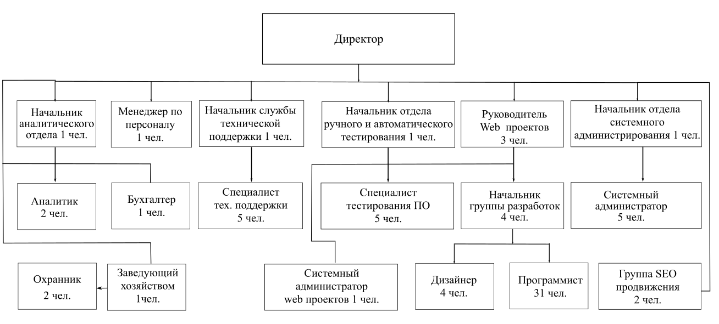
Рисунок 1 - Структура ООО “ДИО-Консалт”.

Руководитель организации - директор, назначается на совете учредителей. Руководители web-проектов отвечают за реализацию разработки программного обеспечения. В их подчинения входят начальники групп разработок, которые организуют, участвуют и контролируют процесс разработки программных продуктов.
Начальники групп разработки набирают программистов и дизайнеров для разработки программных продуктов в зависимости от задачи. На разработку программных продуктов выделяется определенное время.
Специалисты по тестированию производят автоматическое и ручное тестирование продуктов.
Системные администраторы делят между собой сферы ответственности - администрирование web-проектов, администрирование сетей, администрирование телефонии, администрирование инфраструктуры, администрирования прикладного программного обеспечения.
Специалисты технической поддержки занимаются поддержкой пользователей существующего программного обеспечения и распределением задач на компетентных сотрудников.
Группа Seo продвижения занимается продвижение в сети “Интернет” продуктов по заказу.
Отдел аналитики занимается сбром рекомендации по улучшению продуктов и передает их руководителям web проектов.
Менеджер по персоналу занимается поиском и подбором персонала, а также видением документов делопроизводства.
Бухгалтер занимается расчетом заработной платы и ведение документов бухгалтерского и финансового учета.
Переговорами с клиентами занимается непосредственно директор и руководители web-проектов.
Стиль общения в организации демократичный.

2. Анализ кадровых проблем организации

Сложности с подбором профессионалов с хорошим образованием и высокой квалификацией, способных освоить самые современные технологии и способных быстро применять все новое в бизнесе, а также управляться с современным и высокоффективными языками программирования и инструментами для управления задачами, проектами и Agile-процессами. Немного о Agile.
Agile - семейство процессов разработки, а не единственный подход в разработке программного обеспечения, и определяется Agile Manifesto[2]. Agile не включает практик, а определяет ценности и принципы, которыми руководствуются успешные команды.
Agile Manifesto разработан и принят 11—13 февраля 2001 года на лыжном курорте The Lodge at Snowbird в горах Юты. Agile Manifesto содержит 4 основные идеи и 12 принципов. Примечательно, что Agile Manifesto не содержит практических советов.
Основные идеи:
- люди и взаимодействие важнее процессов и инструментов;
- работающий продукт важнее исчерпывающей документации;
- сотрудничество с заказчиком важнее согласования условий контракта;
- готовность к изменениям важнее следования первоначальному плану.
Принципы, которые разъясняет Agile Manifesto:
- удовлетворение клиента за счёт ранней и бесперебойной поставки ценного программного обеспечения;
- приветствие изменений требований даже в конце разработки (это может повысить конкурентоспособность полученного продукта);
- частая поставка рабочего программного обеспечения (каждый месяц или неделю или ещё чаще);
- тесное, ежедневное общение заказчика с разработчиками на протяжении всего проекта;
- проектом занимаются мотивированные личности, которые обеспечены нужными условиями работы, поддержкой и доверием;
- рекомендуемый метод передачи информации — личный разговор (лицом к лицу);
- работающее программное обеспечение — лучший измеритель прогресса;
- спонсоры, разработчики и пользователи должны иметь возможность поддерживать постоянный темп на неопределённый срок;
- постоянное внимание улучшению технического мастерства и удобному дизайну;
- простота — искусство не делать лишней работы;
- лучшие технические требования, дизайн и архитектура получаются у самоорганизованной команды;
- постоянная адаптация к изменяющимся обстоятельствам. Команда должна систематически анализировать возможные способы улучшения эффективности и соответственно корректировать стиль своей работы.
С подобными кадрами всегда трудно, потому что профессиональных топ-менеджеров, управленцев готовят бизнес-школы, и таких специалистов не так много, а профессионалы, давно работающие, с хорошим опытом, ценятся в любой компании и их не так-то легко найти. Наибольшие сложности испытывают с такими кадрами банки, компании, которые занимаются IT-технологиями, финансовые корпорации. Данная компания не исключение. На рынке города Тюмени трудно найти высококвалифицированных специалистов в области разработки программного обеспечения, так как данная сфера в основном сосредоточена в крупных городах ближе к столице.

3 Меры дисциплинарного воздействия в организации

В данной организации не существует каких-то особенных мер дисциплинарного воздействия. В основном применяются 3 - замечание, предупреждение и в крайнем случае - расторжение трудового договора.
4 Характеристика оплаты труда в организации

Расчет оплаты труда у сотрудников организации осуществляется по разному.
Программисты и дизайнеры. Оплата труда происходит в зависимости от выполненный задач за 2 спринта. Спринт длится 2 недели. Все задачи планируется в конец предыдущего спринта в пятницу. Задачи оцениваются по сложности и длительности. Максимальная длительность задачи 2 дня. Максимальная сложность xxl. Если задача сложнее, то ее необходимо разбивать на подзадачи. Сложность и длительность, оценивается самим сотрудником совместно с программистом. Задача считается завершенной когда она прошла тестирование и было реализована в продакшен среде, т.е. внедрена в существующее работающее программное обеспечение в виде фичи (от англ. "feature" – особенность функция, особенность, свойство) или хот-фикса( необходимости быстро исправить существующий критичный недостаток).
Системные администраторы. Заработная плата зависит от количества и критичности сбоев в течении отчетного периода(2 спринтов) и реализованных задач направленных на улучшение инфраструктуры.
Специалисты технической поддержки. Заработная плата зависит от количества закрытых задач в период.
Руководители web проектов. Заработная плата зависит от реализованных проектов.
Учет всех задач ведется в собственной системе, разработанной для этих целей. Выполненные задачи выгружаются руководителями в конце спринта и расчитываются через форму google docs Spreadsheets(табличный процессов google).
5. Система неденежных методов мотивации работников

Система недежных методов мотивации в данной организации развита слабо. Существует только признание в качестве хорошего специалиста со стороны начальства и сотрудников. В конце года лучшим сотрудникам вручают благодарственные письма и грамоты.
6. Анализ проблем в системе мотивации персонал

В организации необходимо улучшить денежную мотивацию, так как сотрудники стремятся выполнить как можно больше задач, что заставляет все работать, не обращая внимание на качество реализуемого функционала, что в последствии выливается в необходимость переработки части программного продукта. Так же необходимо улучшить нематериальную составляющую мотивации, чтобы сотрудник стал больше заинтересован корпоративной жизни организации, тем самым лучше выполняя свои обязанности.
7. Предложения по усовершенствовавши системы мотивации персона

Для улучшения недежных методов мотивации необходимо организовывать совместные мероприятия в виде выездов на природу, общения в неформальной обстановке.

